
2025年天津市中考道德与法治真题
本试卷分为第Ⅰ卷（选择题）和第Ⅱ卷（非选择题）两部分。第Ⅰ卷为第1页至第5页，第Ⅱ卷为第6页至第8页。试卷满分100分。
答卷前，请务必将自己的姓名、考生号、考点校、考场号、座位号填写在“答题卡”上，并在规定位置粘贴考试用条形码。答题时，务必将答案涂写在“答题卡”上，答案答在试卷上无效。考试结束后，将本试卷和“答题卡”一并交回。
祝你考试顺利！
第Ⅰ卷
注意事项：
1．每题选出答案后，用2B铅笔把“答题卡”上对应题目的答案标号的信息点涂黑。如需改动，用橡皮擦干净后，再选涂其他答案标号的信息点。
2．本卷共24题，每题2分，共48分。在每题给出的四个选项中，只有一项最符合题意。
1. “少年有梦，不应止于心动，更要付诸行动。”梦想与现实之间的桥梁是（ ）
A. 沟通 B. 规划 C. 思考 D. 努力
2. 《诗经·大雅·抑》中写道：“投我以桃，报之以李。”这说明友谊是（ ）
A. 平等的、双向的 B. 一种心灵的相遇
C. 友善的、忠诚的 D. 一种亲密的关系
3. 小玲体谅父母的辛苦，经常帮父母做家务。她说：“劳动很光荣，这是我应该做的。”她的言行告诉我们要（ ）
A. 听取教导，理解父母 B. 孝亲敬长，服从安排
C. 推己及人，化解矛盾 D. 感恩父母，热爱劳动
4. 国家卫健委等部门在2024年出台《“体重管理年”活动实施方案》，倡导全民培养健康的生活方式。下列符合健康生活方式的有（ ）
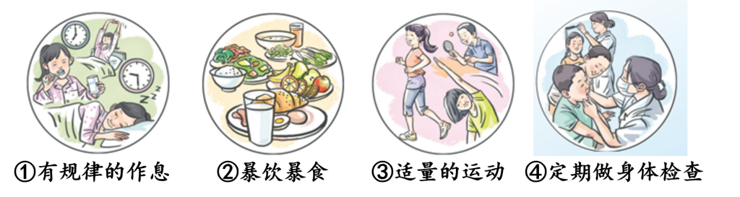
A. ①②③ B. ①②④ C. ①③④ D. ②③④
5.
榜样  心语 | 只要还有一口气，我就要站在讲台上，倾尽全力、奉献所有，九死亦无悔。  ——张桂梅
读榜样心语，你的感悟是（ ）
A. 实现生命的意义必须干一番事业
B. 有突出贡献的生命才是有意义的
C. 用信念和行动书写自己的生命价值
D. 关注自身发展就能拥有成功的人生
6. 对下列表格中的行为，“微点评”正确的是（ ）
序号 | 行为 | 微点评
① | 小组交流时，对不合理的观点提出质疑 | 具有批判精神
② | 对网上陌生人的邀请，不轻易接受 | 慎重结交网友
③ | 担心同学说闲话，对异性同学不理不睬 | 恰当地与异性交往
④ | 理解老师批评教导的良苦用心 | 正确对待老师的批评

A. ①②③ B. ①②④ C. ①③④ D. ②③④
7. 青春给我们插上了飞翔的翅膀，但也绝非是放纵不羁。这说明（ ）
A. 青春飞扬，自傲自负 B. 青春有格，行己有耻
C. 青春短暂，正视挫折 D. 青春美好，尝试一切
8. 生活中，遇到一些纠结的事情，不知如何释怀时，我们应该（ ）
A. 放松心情，选择逃避 B. 压制情绪，增强自控
C. 学会调节，积极面对 D. 顺其自然，任其发展
9. 中国男子游泳队在巴黎奥运会4×100米混合泳接力决赛中，密切配合，勇夺金牌。这体现了美好集体（ ）
A. 善于合作的 B. 民主公正的 C. 充满关怀的 D. 和而不同的
10. 天津市交管、教育部门联合公交公司，开通“通学公交”定制专线，为学生提供“从家门到校门”的专属服务。此举意在（ ）
A. 加强对学生的保护 B. 消除交通拥堵状况
C. 维护社会治安稳定 D. 杜绝上学迟到现象
11. 铁路12306应用程序（APP），让“指尖购票”逐渐融入人们的生活，让亿万旅客的“说走就走”成为现实。这说明网络（ ）
A. 可以解决生活中的所有难题 B. 容易导致公民个人信息泄露
C. 为文化传播和发展搭建平台 D. 让生活变得更加便利和快捷
12. 我们在很多公共场所悬挂“静”字提示语的作用是（ ）
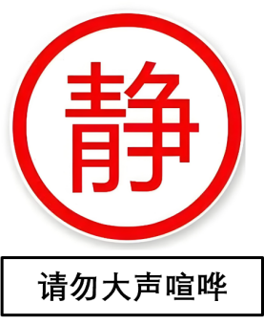
A. 改进社会规则 B. 维护公共秩序
C. 限制人身自由 D. 扩大公民权利
13. “人民医护工作者”国家荣誉称号获得者路生梅，扎根西部从医50多年。她说，只要群众需要，服务就没有终点。她的事迹告诉我们要（ ）
A. 不计个人得失，积极展示自我 B. 发扬奋斗精神，维护个人利益
C. 勇于承担责任，服务奉献社会 D. 积极关爱他人，追求建功立业
14. 为响应教育部“学宪法讲宪法”活动，学校开展了宪法诵读、宪法知识竞赛活动。开展此类活动有利于中学生（ ）
A. 增强宪法意识 B. 丰富宪法内容
C. 保障宪法实施 D. 监督宪法修改
15. 作为公民，我们依法享有权利，也应依法履行义务。下列属于公民基本义务的是（ ）
A. 人身自由 B. 依法服兵役
C. 选举人大代表 D. 住宅不受侵犯
16. 全面建设社会主义现代化强国，一个民族都不能少。推进中华民族共同体建设需要（ ）
①铸牢中华民族共同体意识②坚持实行民族区域自治制度
③不断巩固社会主义民族关系④精通各少数民族的传统技艺
A. ①②③ B. ①②④ C. ①③④ D. ②③④
17. 2024年，民营企业进出口额243329亿元，比上年增长8.8%，占我国进出口总额比重为55.5%。这表明民营经济（ ）
A. 在资源配置中起决定性作用 B. 是我国国民经济主导力量
C. 是我国公有制经济组成部分 D. 是社会主义市场经济的重要组成部分
18. 根据时事卡片内容，可以推断完成这些工作的国家机关是（ ）
时事卡片
2024年批准逮捕各类犯罪嫌疑人75.3万人，提起公诉163.1万人，坚决维护人民安宁。

A. 公安机关 B. 人民法院 C. 人民检察院 D. 监察委员会
19. 平等是人类的崇高理想，是社会发展的永恒主题。下列做法体现践行平等的是（ ）
A. 看到他人身处险境主动报警 B. 指导社区老人使用智能手机
C. 公司规定只招重点高校毕业生 D. 在公共交通工具上设置爱心专座
20. 建成教育强国是近代以来中华民族梦寐以求的美好愿望，是实现以中国式现代化全面推进强国建设的战略支撑。这体现了教育（ ）
①能够成就民族和国家的未来②是综合国力竞争的决定性因素
③是民族振兴和社会进步的基石④是一个国家、一个民族的灵魂
A. ①② B. ①③ C. ②④ D. ③④
21. “人间天河”红旗渠，创造了彪炳史册的人间奇迹，至今仍闪烁着耀眼的精神光芒。红旗渠精神是（ ）
红旗渠精神
自力更生艰苦奋斗
团结协作无私奉献

A. 中国共产党的精神之源 B. 当代中国精神的集中体现
C. 中华民族精神的具体体现 D. 当代中国人判断是非曲直的价值标准
22. 《粤港澳大湾区发展规划纲要》发布6年来，粤港澳大湾区“1小时生活圈”逐步从发展愿景成为生活现实。这得益于（ ）
A. 国家支持民族地区发展 B. 善用“一国两制”优势
C. 国家实施兴边富民行动 D. 民族地区经济高速发展
23. 国家主席习近平在会见国际工商代表时指出，与中国同行就是与机遇同行，相信中国就是相信明天，投资中国就是投资未来。从中我们感受到（ ）
A. 自信的中国人民对发展有信心 B. 文化多样性是人类社会的特征
C. 世界各国经济实力能迅速提高 D. 世界格局多极化发展趋势加剧
24. 许振超通过自学练就一身绝活，先后9次刷新集装箱装卸世界纪录，创造了“振超效率”。这启示青少年应（ ）
①顺应时代变化，学会自主创业②提升自身素质，为国奉献争光
③弘扬劳动精神，实现人生价值④学习工匠精神，做好职业规划
A. ①②③ B. ①②④ C. ①③④ D. ②③④
2025年天津市初中学业水平考试
道德与法治（开卷）
第Ⅱ卷
注意事项：
1．用黑色字迹的签字笔将答案写在“答题卡”上。
2．本卷共8题，共52分。根据各题要求，回答问题。
25. 请你为小莉答疑解惑。
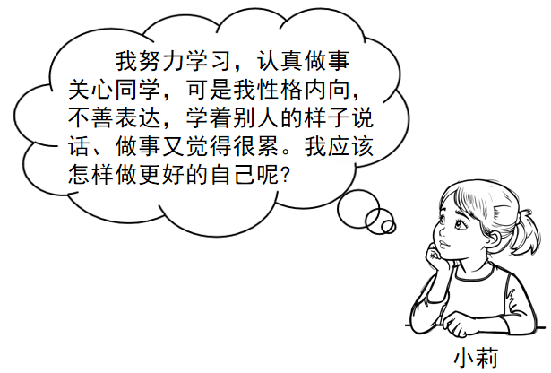
26. “迎上合展风采争做文明有礼天津人”活动开展以来，一幅文明有礼的实景画卷在海河两岸徐徐铺开。天津人正以“津”彩的文明风尚擦亮最美城市底色，拥抱世界。
为什么要以文明有礼擦亮最美城市底色？
27.
80年前，中国人民以巨大的民族牺牲为世界反法西斯战争作出了重大贡献。
80年后，中国人民愿同各国人民一道共同开辟人类更加繁荣、更加安宁美好的未来。
从构建人类命运共同体视角，简述我国为共建人类美好未来做了哪些努力？
28. 能源安全和保障事关国计民生，是须臾不可忽视的“国之大者”。《中华人民共和国能源法》自2025年1月1日起施行。依据材料，回答下面小题。
【保障之需】
能源安全 | 能源转型 | 能源立法
能源是经济社会发展的基础性要素。能源安全事关经济发展、社会稳定、国家安全，也关系到人民群众美好生活用能需求，是能源法律顶层设计的出发点和落脚点。 | 我国形成了煤、油、气、核、可再生资源的多轮驱动能源供应体系，还需要在进一步优化能源结构、转换增长动力等方面加强规范，保障能源转型发展。 | 我国已制定电力法等多部单行能源法律法规，但是能源领域缺少一部基础性、统领性的法律，亟须填补这一立法空白。

（1）结合所学，分析我国出台能源法必要性。
【治国之要】
2007年  根据党中央部署，能源法起草工作拉开序幕。 | → | 2023年  全国两会上，人大代表提出多份议案，反映民意，积极推动统筹能源安全稳定供应的工作。 | → | 2024年4-11月  能源法草案历经三次人大常委会会议审议，初审后在中国人大网公开征求意见，部分意见经研究被采纳。 | → | 2024年11月8日  十四届全国人大常委会第十二次会议表决通过《中华人民共和国能源法》。
（2）能源法的立法过程体现了怎样的中国之治？
29. 一条大运河，半部中国史。某校以“讲好运河故事”为主题开展“行走的大思政课”活动。请你参与其中，完成下面小题的研学任务。
【任务一：寻根·运河文脉】一泓碧波，千古文脉。流淌千年的大运河，其沿线的水工遗存、传统工艺、礼仪规制、戏剧曲艺等文化遗产，形成了2500多年历史的真实运河文化印记，滋养着中华文脉；在更为开阔的文化版图上，大运河连通了陆海两条丝绸之路，世界与中国在这里相遇，越来越多的外国人感受到中华文化的魅力。
（1）根据材料，谈谈你对运河文化的认识。
【任务二：采撷·润城兴业】天津，被称为“大运河载来的城市”，大运河见证着她的繁荣发展。
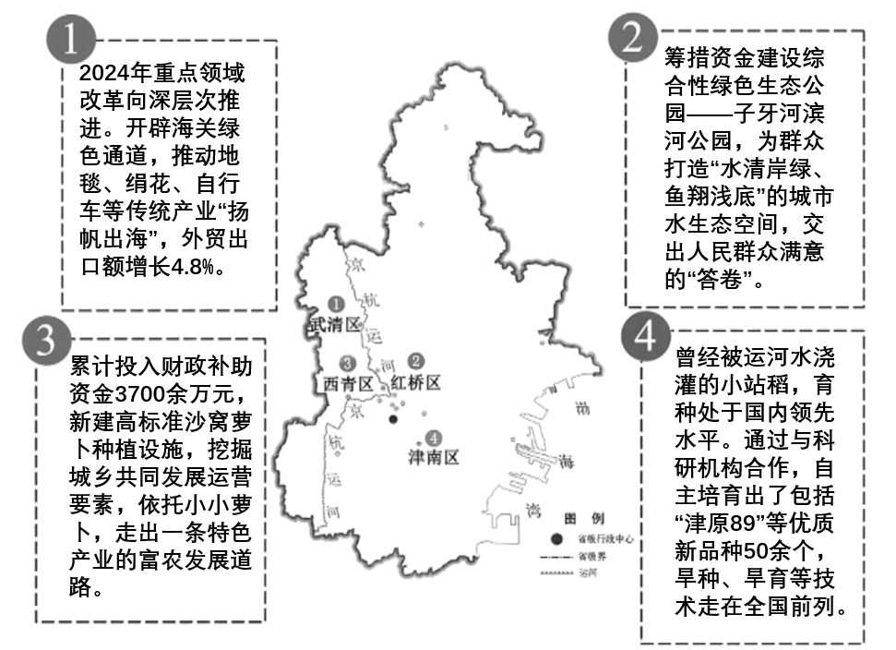
（2）上述材料中，天津的生动实践蕴含着哪些发展道理？
【任务三：传承·红色基因】大运河不仅滋养着津沽烟火，也珍藏着一段段波澜壮阔的红色历史，为我们提供了丰富的红色研学资源。
（3）请在留言板上分享你的研学收获。
